**1-8月份全国规模以上仪器仪表制造企业实现利润总额611.8亿元**

来源： 国家统计局

9月27日，国家统计局公布了2024年1-8月份全国规模以上工业企业实现利润总额增长状况。1-8月份，全国规模以上工业企业实现利润总额46527.3亿元，同比增长0.5%。其中，1-8月份全国规模以上仪器仪表制造企业实现利润总额611.8亿元，同比下降0.4%。

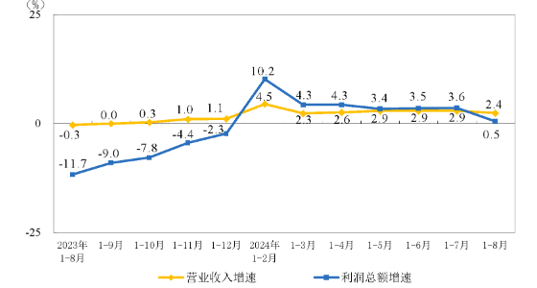

各月累计营业收入与利润总额同比增速

1-8月份，规模以上工业企业中，国有控股企业实现利润总额15490.6亿元，同比下降1.3%；股份制企业实现利润总额34430.3亿元，下降1.3%；外商及港澳台投资企业实现利润总额11777.0亿元，增长6.9%；私营企业实现利润总额12648.3亿元，增长2.6%。

1-8月份，采矿业实现利润总额8132.8亿元，同比下降9.2%；制造业实现利润总额32967.2亿元，增长1.1%；电力、热力、燃气及水生产和供应业实现利润总额5427.3亿元，增长14.7%。

1-8月份，主要行业利润情况如下：有色金属冶炼和压延加工业利润同比增长64.2%，计算机、通信和其他电子设备制造业增长22.1%，农副食品加工业增长18.2%，电力、热力生产和供应业增长16.7%，纺织业增长14.7%，石油和天然气开采业增长3.9%，汽车制造业增长3.0%，通用设备制造业增长2.2%，化学原料和化学制品制造业增长0.6%，专用设备制造业下降6.0%，电气机械和器材制造业下降11.2%，煤炭开采和洗选业下降20.9%，非金属矿物制品业下降50.9%，石油煤炭及其他燃料加工业、黑色金属冶炼和压延加工业同比由盈转亏。

1-8月份，规模以上工业企业实现营业收入87.10万亿元，同比增长2.4%；发生营业成本74.38万亿元，增长2.6%；营业收入利润率为5.34%，同比下降0.10个百分点。

8月末，规模以上工业企业资产总计173.71万亿元，同比增长4.8%；负债合计100.11万亿元，增长4.6%；所有者权益合计73.60万亿元，增长5.2%；资产负债率为57.6%，同比下降0.2个百分点。

8月末，规模以上工业企业应收账款25.50万亿元，同比增长8.4%；产成品存货6.53万亿元，增长5.1%。

1-8月份，规模以上工业企业每百元营业收入中的成本为85.39元，同比增加0.19元；每百元营业收入中的费用为8.41元，同比增加0.04元。

8月末，规模以上工业企业每百元资产实现的营业收入为76.5元，同比减少2.4元；人均营业收入为180.0万元，同比增加7.3万元；产成品存货周转天数为20.4天，同比增加0.3天；应收账款平均回收期为66.8天，同比增加3.7天。

受去年同期高基数等因素影响，8月份，规模以上工业企业利润同比下降17.8%。

